**Конструктор тестов**

**Оглавление**

**1 Описание** 3

**2 Схема базы данных** 3

**3 Описание сущностей** 4

**3.1 Пользователь [user]** 4

**3.2 Тест [test]** 4

**3.3 Вопрос [question]** 4

**3.4 Ответ [answer]** 5

**3.5 Пройденные тесты [completed_test]** 5

**3.6 Ответы пользователей [User_answers]** 6

**4 Эндпоинты** 6

**4.1 Пользователи** 6

**4.2 Тесты** 6

**4.3 Ответы** 7

**5 Дизайн** 7

**5.1 Регистрация** 7

**5.2 Список созданных тестов** 8

**5.3 Меню** 8

**5.4 Список пройденных тестов** 9

**5.5 Прохождение теста** 9

**5.6 Создание нового теста** 10

**Список полезных ссылок** 11

# **1 Описание**

Приложение представляет из себя конструктор тестов, в котором каждый пользователь может создать тест, заполнить его вопросами разных типов и указать правильные варианты ответа.

# **2 Схема базы данных**

Можно использовать как реляционную, так и NoSQL базу данных. В зависимости от выбора необходимо правильно продумать организацию данных.

Ролик про реляционные БД – <https://youtu.be/IK6e1SFCdow>

Ролик про NoSQL на примере MongoDB - <https://youtu.be/LNvmI8a9jwY>

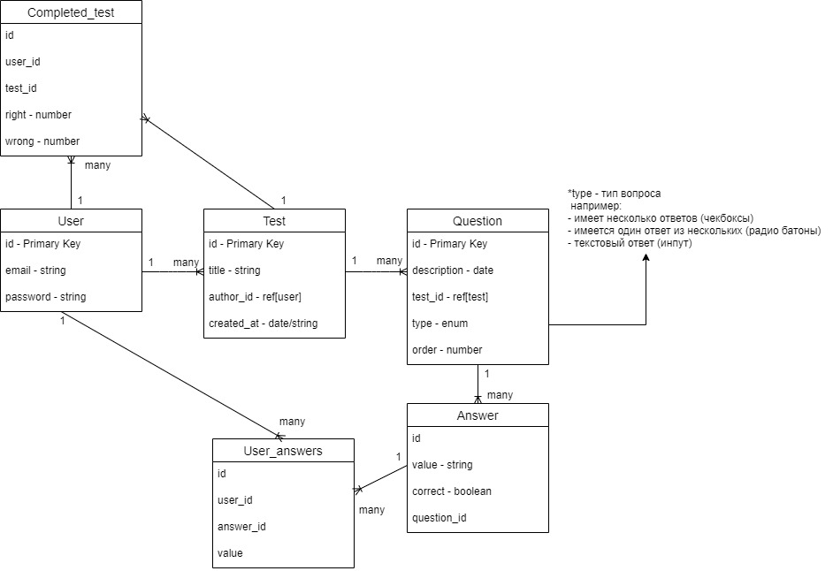

# **3 Описание сущностей**

## **3.1 Пользователь [user]**

|  |  |  |
| --- | --- | --- |
| **Поле** | **Тип** | **Описание** |
| id | Число|строка (Первичный ключ) | Уникальный идентификатор |
| email | Строка | Почтовый адрес |
| password | Строка | Пароль пользователя (храним в захешированном виде) |

По желанию можно добавить аватар и любые другие поля для пользователя.

## **3.2 Тест [test]**

|  |  |  |
| --- | --- | --- |
| **Поле** | **Тип** | **Описание** |
| id | Число|строка (Первичный ключ) | Уникальный идентификатор |
| title | Строка | Почтовый адрес |
| author_id | Число|строка | Внешний ключ на таблицу User |
| Created_at | Дата|строка | Дата создания теста |

## **3.3 Вопрос [question]**

|  |  |  |
| --- | --- | --- |
| **Поле** | **Тип** | **Описание** |
| id | Число|строка (Первичный ключ) | Уникальный идентификатор |
| description | Строка | Сам вопрос, например: в каком году был создан язык JavaScript? |
| Type | Перечисление | Тип вопроса, например:  - Несколько вариантов ответа (чекбоксы)  - Один вариант ответа из нескольких (радио батон)  - Письменный ответ (инпут) |
| order | Число | Номер вопроса |
| Test_id | Число|строка | Внешний ключ на таблицу Test |

## **3.4 Ответ [answer]**

|  |  |  |
| --- | --- | --- |
| **Поле** | **Тип** | **Описание** |
| id | Число|строка (Первичный ключ) | Уникальный идентификатор |
| value | Строка | Ответ на вопрос, например:  - в 1907 году |
| correct | Логический | Является ли ответ на вопрос правильным true|false |
| question_id | Число|строка | Внешний ключ на таблицу Question |

## **3.5 Пройденные тесты [completed_test]**

Таблица, в которой хранятся сведения о пройденных тестах с количеством правильных\неправильных ответов.

|  |  |  |
| --- | --- | --- |
| **Поле** | **Тип** | **Описание** |
| id | Число|строка (Первичный ключ) | Уникальный идентификатор |
| User_id | Число|строка | Внешний ключ на таблицу User |
| Test_id | Число|строка | Внешний ключ на таблицу Test |
| right | Число | Количество правильных ответов |
| wrong | Число | Количество неправильных ответов |

## **3.6 Ответы пользователей [User_answers]**

Таблица, в которой хранятся ответы пользователей. Сохраняем сразу же, после того как пользователь выбрал тот или иной вариант. Это делается на случай, если сессия прервется и ответы не были утеряны.

|  |  |  |
| --- | --- | --- |
| **Поле** | **Тип** | **Описание** |
| id | Число|строка (Первичный ключ) | Уникальный идентификатор |
| User_id | Число|строка | Внешний ключ на таблицу User |
| Anser_id | Число|строка | Внешний ключ на таблицу Answer |
| value | Строка | Ответ на вопрос, важен только в случае типа вопроса с инпутом |

# **4 Эндпоинты**

## **4.1 Пользователи**

Все про JWT авторизацию - <https://youtu.be/fN25fMQZ2v0>

* POST /api/users/registration - регистрация
* POST /api/users/login - логин
* GET /api/users/refresh – обновление токена
* GET /api/users/activate/:link – подтверждение почты
* POST /api/users/password – сброс пароля

## **4.2 Тесты**

* POST /api/tests – создать тест
* GET /api/tests – получить все тесты, которые созданы текущим пользователем
* GET /api/tests/:id – получить тест по id
* PUT /api/tests – обновить тест
* DELETE /api/tests/:id– удалить тест по id
* GET /api/tests/completed – получить список пройденных тестов текущим пользователем
* GET /api/tests/completed/:id – получить детальную информацию по пройденному тесту (с правильными\неправильными ответами)

## **4.3 Ответы**

* POST /api/ answers/answer_id – ответить
* GET /api/answers/:test_id – получить ответы пользователя на тест по ID теста

Возможно в ходе разработки появится необходимость добавить другие эндпоинты.

# **5 Дизайн**

Прототип дизайна (масштабы не соблюдены, делалось на глаз) – <https://www.figma.com/file/lfB2DBjGayUOf7iiGW31KP/Constructor?node-id=0%3A1>

Имплементацию делаете по своему вкусу.

## **5.1 Регистрация**

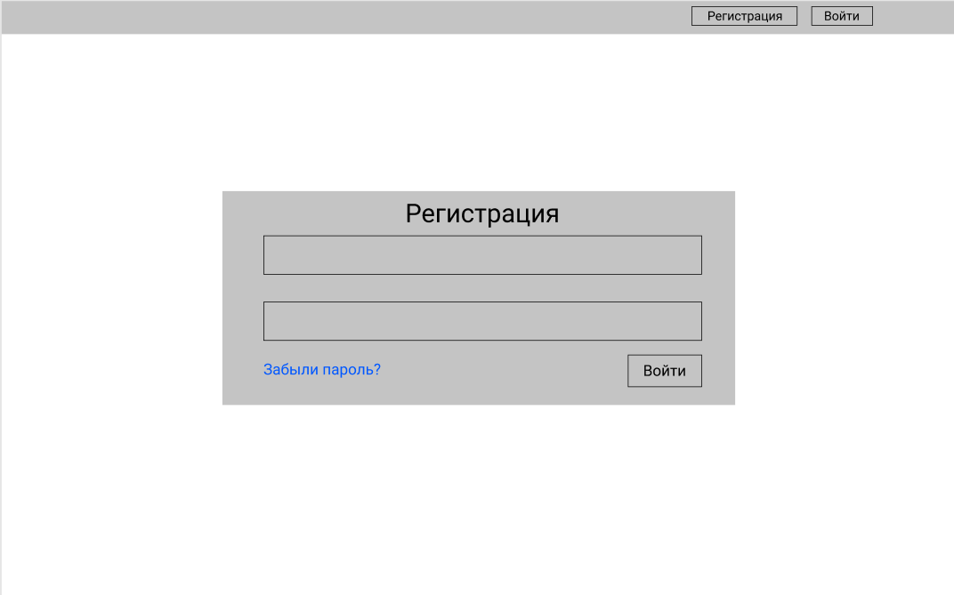

## **5.2 Список созданных тестов**

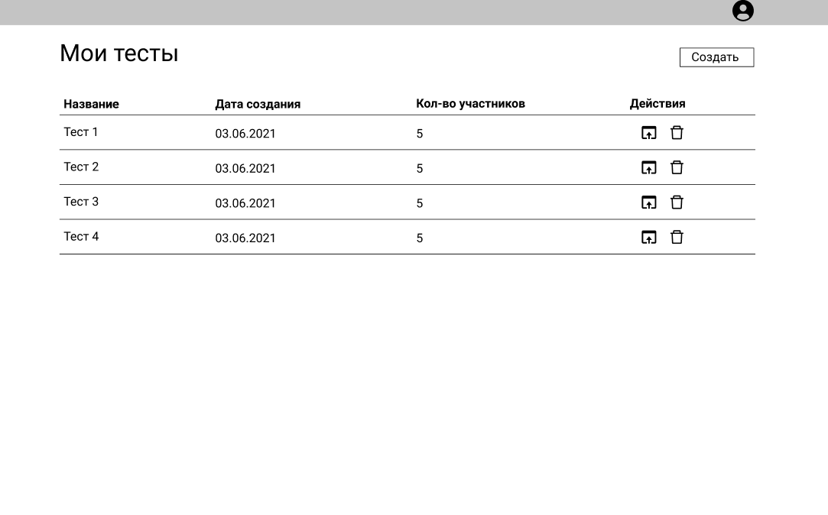

## **5.3 Меню**

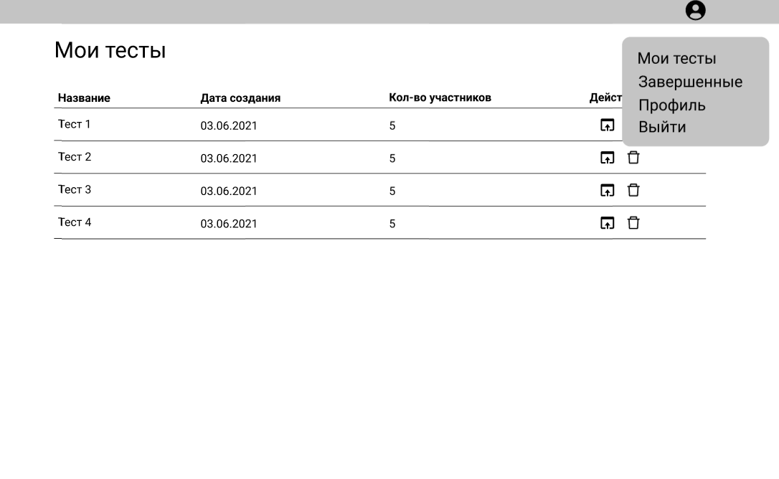

## **5.4 Список пройденных тестов**

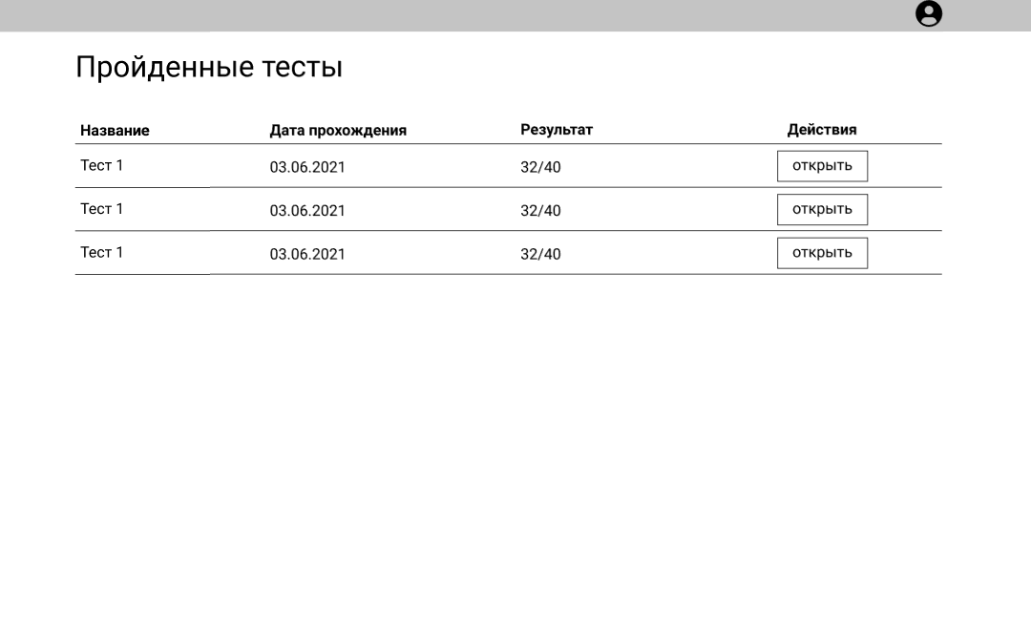

## **5.5 Прохождение теста**

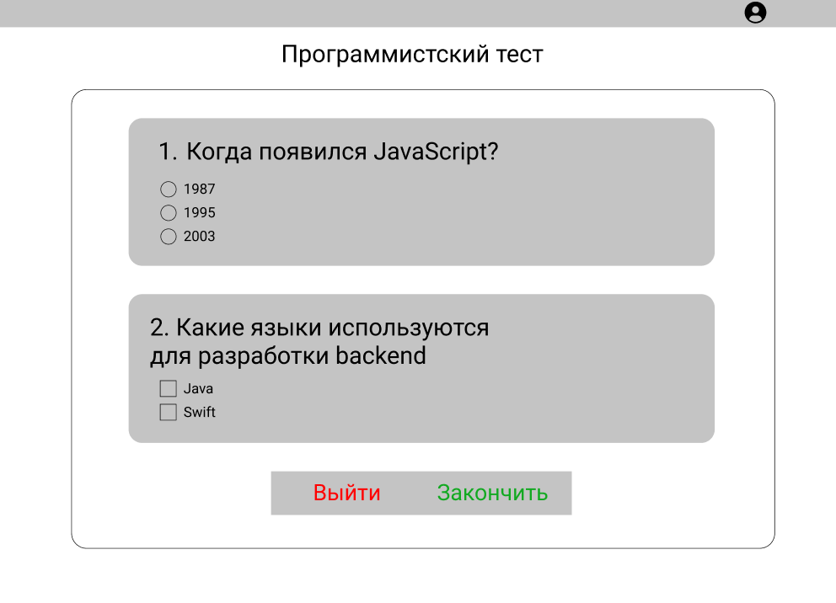

## **5.6 Создание нового теста**

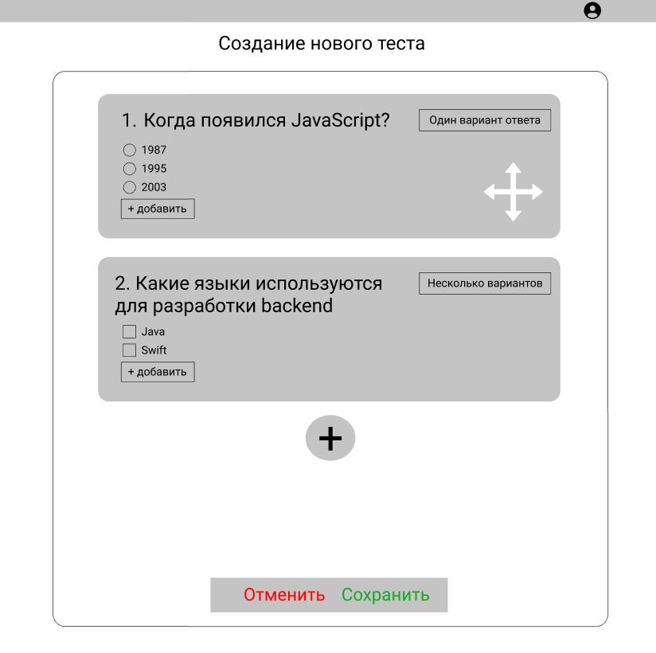

# **Список полезных ссылок**

Создание fullstack интернет магазина. Много пересечений с этим проектом, можно взять за основу - <https://youtu.be/H2GCkRF9eko>

Все про JWT авторизацию - <https://youtu.be/fN25fMQZ2v0>

Ролик про реляционные БД – <https://youtu.be/IK6e1SFCdow>

Ролик про NoSQL на примере MongoDB - <https://youtu.be/LNvmI8a9jwY>

Курс по Redux - <https://www.youtube.com/playlist?list=PL6DxKON1uLOHsBCJ_vVuvRsW84VnqmPp6>

Макет - <https://www.figma.com/file/lfB2DBjGayUOf7iiGW31KP/Constructor?node-id=0%3A1>